VENDA DE CRÉDITOS E ACESSO AO RESTAURANTE UNIVERSITÁRIO.

SISTEMA DE VENDA DE CRÉDITOS E ACESSO AO RESTAURANTE UNIVERSITÁRIO.

O Sistema atual de acesso ao RU não está integrado com o Sistema de Informação da UFU, o que gera duplicação de informações e acréscimos de processos, além de não permitir cobrança de valores diferenciados por segmento de seus usuários e venda de créditos. Sendo assim, foi desenvolvido um novo sistema para atender as deficiências descritas acima.

O novo sistema tem por objetivo a venda de créditos em refeições e o controle de acesso ao Restaurante Universitário e integração com o Sistemas de Informação da UFU.

A identificação do usuário será através de seu cartão de identidade, que será validada através do banco de dados institucional da UFU.

Será permitida a cobrança de valores distintos, dependendo do segmento de cada usuário, através de parametrização do sistema.

A – VENDA DE CRÉDITOS

1-) usuário solicita compra créditos de refeição
2-) operador faz leitura do cartão de identificação do usuário
3-) operador seleciona a quantidade de créditos em dois botões distintos
4-) sistema confere se valores conferem
- se valores divergirem sistema solicita novamente as quantidades
- se valores conferirem o sistema grava em um arquivo de movimento o valor atual de créditos e o valor a ser credito, atualizar o registro com os créditos e grava novamente no arquivo de movimento o registro com o novo credito.
5-) emite comprovante de credito, informando os créditos adquiridos.

1 usuário solicita compra de créditos 

2  operador faz leitura do cartão de identificação do usuário

3 operador seleciona a qtde de créditos em dois botões distintos

4 Sistema confere valores

 se valores divergirem sistema solicita novamente as quantidades

 se valores conferirem o sistema grava em um arquivo de movimento o valor atual de créditos e o valor a ser creditado, atualizar o registro com os créditos e grava novamente no arquivo de movimento o registro com o novo credito.

5 emite comprovante de credito, informando os créditos adquiridos.

Modelo do comprovante:

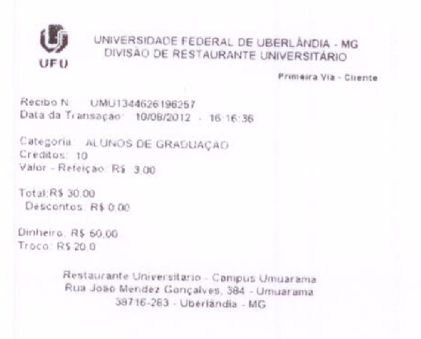

B – ENTRADA DO USUÁRIO NO RESTAURANTE

1-)  usuário passa cartão de identificação na leitora

2-) sistema verifica se usuário possui credito

se usuário não possuir créditos : barrar entrada e comunicar

se o usuário possuir créditos: liberar entrada , debitar uma refeição e emitir mensagem com o saldo atual.

 O sistema não deverá efetuar dois débitos para a mesma refeição. Caso isto ocorra deverá ser emitida uma mensagem com a ocorrência.

C – TERMINAL DE CONSULTA DO SALDO DE CREDITOS PELO USUÁRIO

1-) 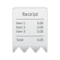Disponibiliza ao usuário ferramenta e meio de consulta do saldo de créditos e extrato da movimentação de compra e entrada no RU em um determinado período.

